2019年 ４月 吉日
医療機関で勤務されている看護師・准看護師の方へ
鶴岡市立荘内病院
副院長兼看護部長
原 田 あ け み

荘内病院看護部「専門分野ベーシックコース」公開研修のお知らせ

当院看護部では、科学的根拠に基づく看護実践をめざし、基礎知識・アセスメント・最新情報
を織り交ぜた認定看護師による専門分野研修を毎年行っております。実践に役立つ内容をわかりやすくお話ししておりますので、地域の看護師・准看護師の皆さまにもこの機会をご活用いただければと考えご案内いたします。お気軽にご参加下さい。

【日程】2019年５月９日（木）～ ９月26日（木）
【時間】17：30～18：30
【会場】荘内病院3階講堂
（※印は2階２０１会議室）
【対象】看護師・准看護師

【内容】別紙参照
【費用】無料
【申し込み】
・下記のFAXにてお申し込み下さい。
・〆切り 4月26日（金）まで
【その他】
・申し込み以降、追加や変更がありましたら、下記まで随時ご連絡ください。

お問い合わせ 鶴岡市立荘内病院 医療安全管理室
電話 ：0235（26）5111
FAX ：0235（26）5110
E-mail：mrm@shonai-hos.jp
「専門分野ベーシックコース」研修内容

専門分野 | 担当者 | 日程 | 内容
フィジカル  アセスメント | 集中ケア認定看護師  三浦 良哉 | - 5/16(木)  - 6/6(木)  - 7/19(金) | - 危険な呼吸を見逃さないためには？  - ショックを見抜くには？  - 患者全体をアセスメントできるためには？
救急看護 | 救急看護認定看護師  宮崎 隆寛 | - 6/13(木)  - 8/8(木)  - 9/20(金) | - バイタルサインからの急変  - 急変の初期評価と対応  - 事例で学ぼう
感染管理 | 感染管理認定看護師  若松 由紀子  栗田 香 | - 5/31(金)  - 6/26(水)  - 8/2(金) | - 標準予防策のポイント  - 経路別予防策のポイント  - 防ごう！尿路感染・血流感染
皮膚・排泄ケア | 皮膚・排泄ケア認定看護師  梅本 貴子 | - 5/29(水)  - 7/29(月)  - 9/19(木) | - スキンケアの実践  - はじめよう！失禁ケア
緩和ケア | 緩和ケア認定看護師  阿部 美知子  上林 沙希子 | - 5/13(月)  - 6/11(火)  - 7/31(水)  ※会場  ２０１会議室 | - 緩和ケアとは  - 痛みの治療とケア  - 精神症状の治療とケア
化学療法看護 | がん化学療法看護認定看護師  佐々木 孔美 | 2019年度は休講となります
高齢者看護 | 認知症ケア認定看護師  富樫 千代美 | - 5/9(木)  - 8/22(木)  - 9/26(木) | - 高齢者を理解するために  - 認知症の基礎  - 認知症者への対応
摂食嚥下・栄養 | 摂食嚥下障害看護認定看護師  石井 佳 | - 5/24(金)  - 6/7(金)  - 7/30(火) | - 嚥下のメカニズムと評価  - 食事介助  - 誤嚥性肺炎と栄養の関係

よりよい看護ケアの
提供のために
一緒に学びましょう。

ＦＡＸ送信票
送付先：鶴岡市立荘内病院 医療安全管理室
FAX：0235（26）5110 添書不要

「専門分野ベーシックコース」研修 参加申込用紙
ご施設名：
ご担当者：
TEL：
日程 | 専門分野 | 内容 | 参加人数
5/9(木) | 高齢者看護① | 高齢者を理解するために
5/13(月) | 緩和ケア① | 緩和ケアとは
5/16(木) | フィジカル① | 危険な呼吸を見逃さないためには？
5/24(金) | 摂食嚥下・栄養① | 嚥下のメカニズムと評価
5/29(水) | 皮膚・排泄ケア① | スキンケアの実践
5/31(金) | 感染管理① | 標準予防策のポイント
6/6(木) | フィジカル② | ショックを見抜くには？
6/7(金) | 摂食嚥下・栄養② | 食事介助
6/11(火) | 緩和ケア② | 痛みの治療とケア
6/13(木) | 救急看護① | バイタルサインからの急変
6/26(水) | 感染管理② | 経路別予防策のポイント
7/19(金) | フィジカル③ | 患者全体をアセスメントできるためには？
7/29(月) | 皮膚・排泄ケア② | はじめよう！失禁ケア
7/30(火) | 摂食嚥下・栄養③ | 誤嚥性肺炎と栄養の関係
7/31(水) | 緩和ケア③ | 精神症状の治療とケア
8/2(金) | 感染管理③ | 防ごう！尿路感染・血流感染
8/8(木) | 救急看護② | 急変の初期評価と対応
8/22(木) | 高齢者看護② | 認知症の基礎
9/19(木) | 皮膚・排泄ケア③ | 創傷管理
9/20(金) | 救急看護③ | 事例で学ぼう
9/26(木) | 高齢者看護③ | 認知症者への対応
※備考欄（質問や連絡事項などありましたらご記入ください）

〆切り 4月26日（火）

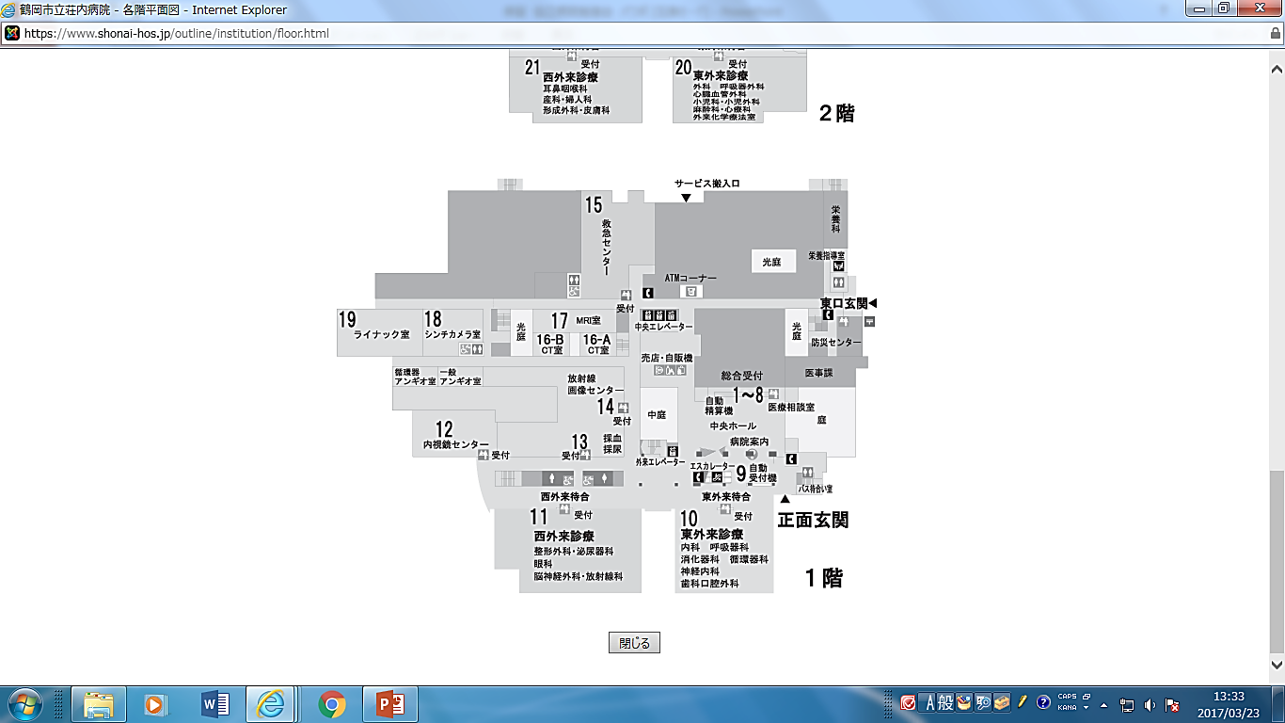
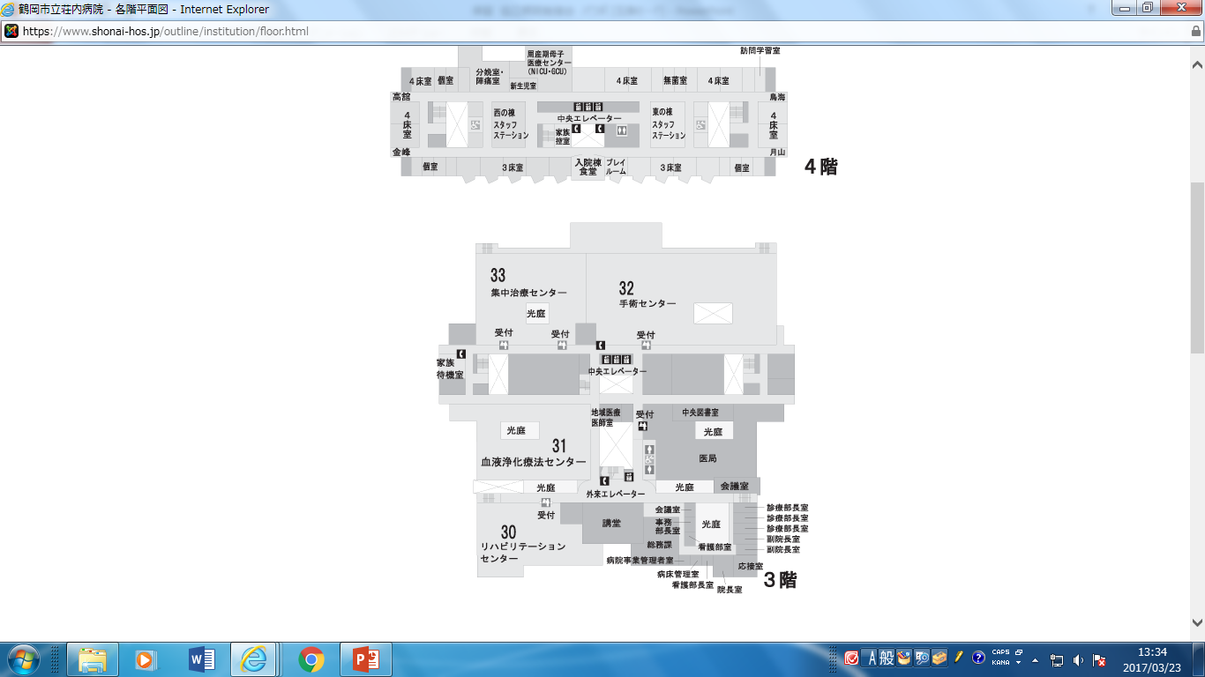
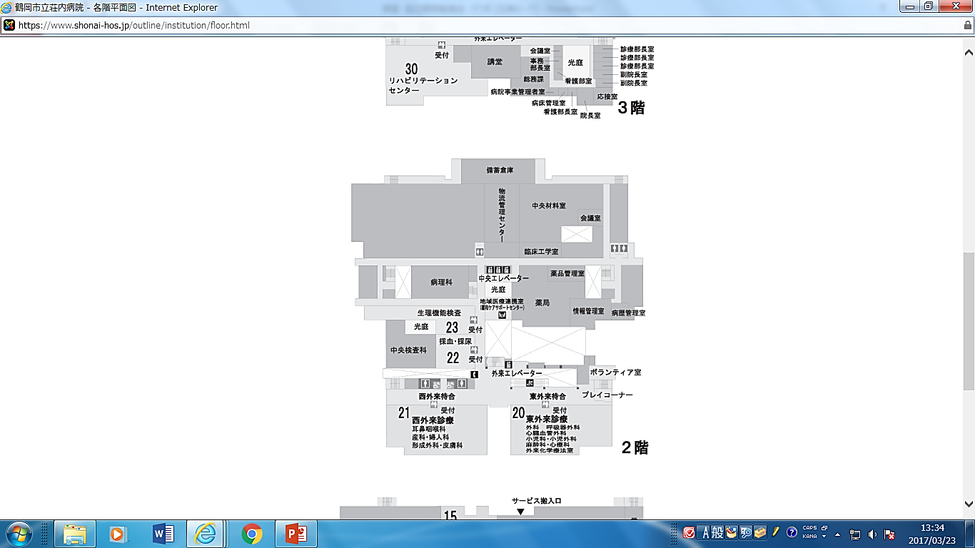
1階 東口→中央エレベーター

３階 講堂

２階 201会議室

